МИНОБРНАУКИ РОССИИ

ФЕДЕРАЛЬНОЕ ГОСУДАРСТВЕННОЕ БЮДЖЕТНОЕ ОБРАЗОВАТЕЛЬНОЕ

УЧРЕЖДЕНИЕ ВЫСШЕГО ОБРАЗОВАНИЯ

«ВОРОНЕЖСКИЙ ГОСУДАРСТВЕННЫЙ УНИВЕРСИТЕТ»

(ФГБОУ ВО «ВГУ»)

Факультет Компьютерных наук

Кафедра программирования и информационных технологий

Техническое задание

в соответствии с ГОСТ 34.602-89

Исполнители

______________ *Проскуряков Е. Д.*

______________ *Каширин Д. С.*

______________ *Кузнецов А. Д.*

Заказчик

______________ *Тарасов В. С.*

Воронеж 2021

Содержание

1 Термины и сокращения 4

2 Общие положения 5

2.1 Название сайта 5

2.2 Наименование объединений исполнителей и заказчика 5

2.3 Перечень документов, на основании которых создается сайт 5

2.4 Состав и содержание работ по созданию системы 5

2.5 Порядок оформления и предъявления заказчику результатов работ по созданию сайта 7

3 Назначение и цель создания сайта 8

3.1 Цель создания сайта 8

3.2 Задачи, решаемые с помощью сайта 8

4 Требования к сайту и программному обеспечению 8

4.1 Требования к программному обеспечению сайта 9

4.2 Требования к персоналу, обслуживающего сайт 10

5 Языковые версии сайта 10

6 Группы пользователей 10

7 Дизайн сайта 11

7.1 Общие требования к оформлению и верстке страниц 11

8 Навигация по сайту 11

8.1 Основное навигационное меню 11

9 Описание страниц сайта 11

9.1 Описание страницы «Главная» 11

9.1.1 Описание карточки 11

9.2 Описание страницы «Чат» 12

9.3 Описание страницы «Профиль» 12

10 Функциональность сайта 12

11 Порядок контроля и приемки работ 14

12 Реквизиты и подписи сторон 15

1. Термины и сокращения

* **Мессенджер, проект –** разрабатываемое веб-приложение.
* **Сервер, серверная часть** **–** компьютер, обслуживающий другие компьютеры (клиентов) и предоставляющий им свои ресурсы для выполнения определенных задач;
* **Клиент, клиентская сторона –** компьютер, использующий ресурсы сервера и предоставляющий пользователю возможность взаимодействия с системой;
* **Front-end** **–** клиентская часть приложения. Отвечает за получение информации с программно-аппаратной части и отображение ее на устройстве пользователя;
* **Back-end** **–** программно-аппаратная часть приложения. Отвечает за функционирование внутренней части приложения;
* **GitHub –** веб-сервис для хостинга IT-проектов и их совместной разработки;
* **Пользователь** **–** авторизованный в системе человек, пользующийся функционалом веб-приложения;
* **Модератор –** пользователь, имеющий более узкие права, чем администратор, но более широкие права, чем обычные пользователи.
* **Администратор** **–** человек, имеющий доступ к расширенному функционалу веб-сервиса;
* **Профиль** **–** раздел сервиса, в котором Пользователь может получить доступ к своим данным;
* **Карточка** – структурный элемент страницы, на котором отображается краткая информация о Пользователе и набор выбранных им тегов;
* **Тег** – тематика, которой интересуется Пользователь;
* REST API (REST) – стиль архитектуры программного обеспечения для построения масштабируемых веб-приложений;

1. Общие положения
   1. Название сайта

Полное наименование: «Мессенджер TextMe».

Краткое наименование: «TextMe».

* 1. Наименование объединений исполнителей и заказчика

Заказчик – старший преподаватель Тарасов Вячеслав Сергеевич, кафедра программирования и информационных технологий.

Исполнители – студенты кафедры программирования и информационных технологий:

* Проскуряков Егор
* Каширин Данила
* Кузнецов Андрей
  1. Перечень документов, на основании которых создается сайт

Проект разрабатывается на основе данного технического задания и должен удовлетворять всем требованиям, указанным в нем.

* 1. Состав и содержание работ по созданию системы

Плановый срок начала работ – Март 2021 г.

Плановый срок окончания работ – Июнь 2021 г.

Основные этапы работ по созданию системы, их содержание и примерные сроки приведены в Таблице 1.

|  |  |  |  |  |
| --- | --- | --- | --- | --- |
| Этап | Содержание работ | Порядок приёмки документы | Сроки | Ответственный |
| 1.Составление ТЗ | Разработка функциональных и нефункциональных требований к системе | Утверждение ТЗ | До 25.03.2021 | Разработка – Исполнитель;  Согласование – Заказчик. |
| 2.Техническое проектирование | Разработка сценариев работы системы | Ссылка на Miro.com | До 25.03.2021 | Исполнитель |
| Разработка дизайн-макета проекта | Предоставление изображений дизайн-макета проекта | До 25.03.2021 |
| 3.Разработка программной части | Разработка серверного модуля, модуля хранения данных | Приемка осуществляется в процессе испытаний | В течение 50 дней с момента утверждения ТЗ | Исполнитель |
| Разработка статической части веб-сайта |
| Разработка динамической части веб-сайта |
| 4.Предварительные автономные испытания | Проверка соответствия функциональным требованиям | Согласно ТЗ | В течение 7 дней с момента завершения разработки | Исполнитель |
| Проверка комплекта документации |
| Доработка и повторные испытания до устранения недостатков |
| 6.Разработка курсового проекта | Разработка курсового проекта, содержащего аналитическую информацию о проекте на основе ТЗ | В течение всего времени работы над проектом | До 24.05.2021 | Исполнитель |
| 7.Опытная эксплуатация | Эксплуатация с привлечением небольшого количества участников | Ведение соответствующего внутреннего документа | До 01.06.2021 | Исполнитель |
| Доработка и повторные испытания до устранения недостатков |

1. Основные этапы разработки системы.
   1. Порядок оформления и предъявления заказчику результатов работ по созданию сайта

Исполнитель должен предоставить следующий комплект поставки при сдаче проекта:

* Техническое задание;
* Аналитику проекта;
* Исходный код системы;
* Исполняемые модули системы.

Документирование проекта в рамках Технического Задания ведётся в соответствии с ГОСТ 34.602-89.

Вся документация должна быть подготовлена и передана, как в печатном, так и в электронном виде (в формате docx и pdf), а также размещена на GitHub.

Также осуществляется предоставление Курсового проекта на основе данного Технического Задания.

1. Назначение и цель создания сайта
   1. Цель создания сайта

Создание мессенджера для взаимодействия пользователей с подбором собеседников на основе их общих интересов.

* 1. Задачи, решаемые с помощью сайта

Разрабатываемый проект должен решать следующие задачи:

* Обеспечение поиска собеседников на основе их карточек;
* Обеспечение возможности текстовой коммуникации группе пользователей;
* Обеспечение возможности подачи жалобы на пользователя или беседу;
* Обеспечение возможности добавления пользователей в избранное или черный список;
* Обеспечение возможности создания необходимо подробной карточки для поиска собеседников;
* Обеспечение возможности создания группового чата для нескольких пользователей;
* Обеспечение возможности создания необходимо подробной карточки для набора пользователей в беседу;
* Обеспечение возможности для администратора и модератора просмотра списков всех пользователей и поступающих жалоб;
* Обеспечение возможности назначения администратором модераторов;

1. Требования к сайту и программному обеспечению

Разрабатываемый проект должен удовлетворять следующим основным требованиям:

* Страницы должны корректно отображаться в браузерах:
* Google Chrome (версия 89.0.4389.90)
* Opera (версия 74.0.3911.75)
* Microsoft Edge (версия 89.0.774.57)
* Mozilla Firefox (версия 86.0.1)
* Реализовывать основные задачи, стоящие перед данным проектом.

Созданное приложение должно иметь архитектуру, соответствующую шаблону Клиент-Серверного приложения, а также иметь разделение на Back-end и Front-end, взаимодействие между которыми должно происходить с помощью REST API. Схематичное изображение архитектуры проекта продемонстрировано на Рисунке 1.

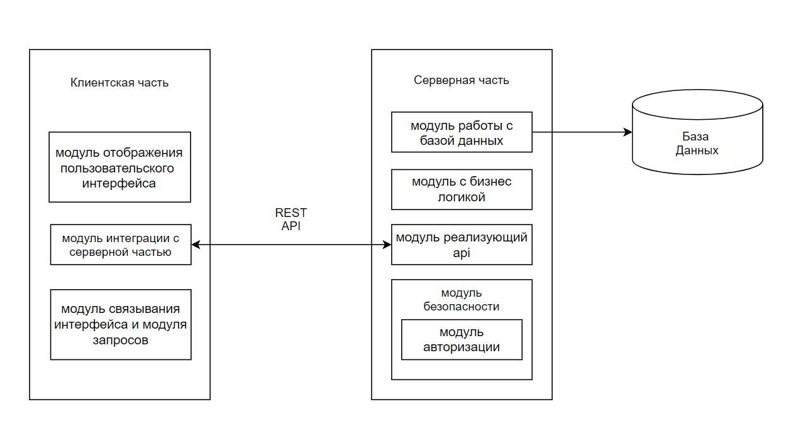

1. Архитектура проекта.
   1. Требования к программному обеспечению сайта

Для реализации программно-аппаратной части были выбраны следующие технологии:

* Язык программирования Java;
* Фреймворк Spring Boot;
* СУБД PostgreSQL;
* Фреймворк MyBatis;
* Инструмент миграции баз данных Liquibase;
* Библиотека SLF4J;
* Система автоматической сборки Gradle.

Для реализации клиентской части были выбраны следующие технологии:

* Фреймворк Angular;
* CSS фреймворк UIKit;
* Язык разметки HTML;
* Язык программирования TypeScript;
  1. Требования к персоналу, обслуживающего сайт

Для обслуживания сайте необходимы администраторы и модераторы.

В обязанности модератора входит:

* Своевременное рассмотрение жалоб пользователей и принятие необходимых мер;
* Регулярный мониторинг приложения на наличие контента, запрещенного правилами мессенджера.

В обязанности администратора входит:

* Обязанности модератора;
* Принятие новых модераторов из числа пользователей.

1. Языковые версии сайта

Все страницы сайта должны быть реализованы с поддержкой русской языковой версии.

1. Группы пользователей

Для взаимодействия с разрабатываемой системой выделяют следующие типы пользователей:

* Пользователь;
* Модератор;
* Администратор.

Пользователь имеет доступ к основным функциям сайта, описанным в главе 10. Модератор и Администратор помимо возможностей пользователя имеют обязанности, описанные в параграфе 4.2.

1. Дизайн сайта
   1. Общие требования к оформлению и верстке страниц

Оформление и верстка страниц должны соответствовать следующим требованиям:

* Все страницы должны быть оформлены в одинаковом стиле в соответствии с принципами Flat Design;
* Верстка страниц должна быть адаптивной и отображаться на любых экранах различных устройств так, как было задумано разработчиком;
* Все элементы управления должны быть выделены на фоне основного содержимого страницы.

1. Навигация по сайту
   1. Основное навигационное меню

Основное навигационное меню сайта на экранах мобильных устройств расположено в нижней части экрана. Меню позволяет переходить на 3 основные страницы: «Главная», «Чат», «Профиль».

1. Описание страниц сайта
   1. Описание страницы «Главная»

* В левом верхнем углу находится логотип сайта;
* В правом верхнем углу находится иконка поиска;
* Вместо логотипа и иконки поиска появляется поле ввода для поиска карточек пользователей и бесед по тегам;
* В центральной части экрана находится горизонтальная лента с карточками;
* В нижней части экрана находится навигационная панель.
  + 1. Описание карточки
* В левом верхнем углу расположена изображение профиля пользователя;
* Справа от изображения находится имя пользователя или название беседы;
* Под именем находится краткая информация пользователя;
* Справа вверху находится кнопка контекстного меню;
* В центре карточки расположен список тегов, выбранных пользователем карточки;
* Внизу находится кнопка «начать беседу»;
  1. Описание страницы «Чат»
* В левом верхнем углу находится логотип сайта;
* В правом верхнем углу находится иконка поиска;
* В правом верхнем углу находится иконка фильтров;
* В правом верхнем углу находится иконка создания беседы;
* Вместо логотипа и иконок появляется поле ввода для поиска пользователей и бесед по названию;
* В центральной части экрана находится вертикальная лента чатов. Панель каждого чата содержит имя и изображения пользователя или беседы, последнее отправленное сообщение и время его отправки;
* В нижней части экрана находится навигационная панель.
  1. Описание страницы «Профиль»
* В левом верхнем углу находится логотип сайта;
* В правом верхнем углу находится иконка управления профиля;
* В центре страницы находится карточка пользователя;
* В правом верхнем углу карточки находится иконка редактирования карточки;
* В нижней части экрана находится навигационная панель.

1. Функциональность сайта

Система должна соответствовать следующим функциональным требованиям:

1. Авторизация/Регистрация

* При первом использовании приложения пользователь имеет возможность зарегистрировать новый аккаунт.
* При повторном использовании приложения пользователь имеет возможность авторизовать уже существующий аккаунт.
* При регистрации пользователь вводит почту, ник, пароль.
* При авторизации пользователь вводит почту и пароль.
* При некорректно введённых символах или неправильном пароле пользователь увидит соответственные сообщения.

1. Просмотр ленты карточек

* Пользователь может листать ленту с карточками в поиске собеседника.
* Пользователь с помощью строки поиска может выбрать набор тегов, на основании которых ему будут подбираться собеседники.
* Пользователь с помощью кнопки «начать беседу» может перейти в диалог с выбранным пользователем.
* Пользователь с помощью кнопки «добавить в избранное» в контекстном меню может добавить карточку в избранное.
* Пользователь с помощью кнопки «больше не показывать» в контекстном меню может убрать выбранную карточку из предложенных.

1. Просмотр списка чатов

* Пользователь может листать начатые чаты.
* Пользователь с помощью поле поиска может найти в списке чат по его имени.
* Пользователь с помощью всплывающего окно фильтрация может выбрать какие чаты будут отображаться на странице.
* Пользователь может выбрать один из чатов и перейти в соответствующее окно сообщений.
* Пользователь может создать новый групповой чат.

1. Пользование личным чатом

* Пользователь видит перед собой список сообщений от других пользователей в общем чате, или от одного конкретного в личном.
* Пользователь может просматривать историю сообщений.
* Пользователь может отправить сообщение.
* Пользователь может редактировать сообщение.
* Пользователь может прикреплять к сообщениям изображения.
* Пользователь может удалять свои сообщения.
* Пользователь может добавить собеседника в черный список.

1. Пользование групповым чатом

* Включает в себя пункт 4.
* Создатель чата может удалять сообщения других пользователей и выгонять их.
* Создатель чата может выдать роль модератора чата участнику.
* Создатель чата может изменять изображение группового чата.
* Создатель чата может создать для него свою карточку.

1. Заполнение профиля

* Пользователь может изменять информацию о своём поле, возрасте и дате рождения.
* Пользователь может изменять краткую информацию о себе.
* Пользователь может изменить изображение профиля.
* Пользователь может изменить набор своих тегов.
* Пользователь может изменять пароль.

1. Порядок контроля и приемки работ

Контроль разработки системы осуществляется посредствам запланированных встреч между исполнителями данного проекта и заказчиком. Готовая система с полной документацией будет представлена заказчику в запланированную согласно данному документу дату. Заказчик определит соответствие системы его требованиям и осуществит её приём. Вся документация должна быть подготовлена и передана, как в печатном, так и в электронном виде (в формате docx и pdf), а также размещена на GitHub.

1. Реквизиты и подписи сторон

Заказчик:

______________ (Тарасов В. С.)

Исполнители:

__________ (Проскуряков Е. Д.)

_____________ (Каширин Д. С.)

_____________(Кузнецов А. Д.)